Raport tehnic: SuperHeroes Web Game

**Echipa:** Teodor Păduraru, Eugen Gavrilovici

Aprilie 2021

**1. Abstract**

SuperHeroes Web Game reprezintă un joc educativ bazat pe un set de informații despre super-eroi, asemănător jocului de tip triviador (știi și câștigi), destinat în mod special copiilor și adolescenților. Jocul a fost integrat într-un site Web pentru ca un număr cât mai mare de jucători să poată avea acces la el indiferent de tipul dispozitivului folosit.

**2. Introducere**

Pentru realizarea în totalitate a proiectului echipei am folosit următoarele tehnologii: HTML5, CSS3, PHP și JavaScript. SuperHeroes Web Game (SuH) este o aplicaţie Web care, pe lângă jocul în sine, oferă posibilitatea unui jucător care s-a conectat să vizualizeze:

* regulamentul jocului;
* clasamentul cu cei mai buni jucători;
* galeria de super-eroi.

**3. Tehnologiile utilizate**

**1) HTML5** –pentru structura semantică a informaţiilor;

**2) CSS3** –pentru prezentarea și afișarea informaţiilor;

**3) PHP** –limbajul de programare utilizat principal;

**4) JavaScript** –limbajul de programare utilizat secundar;

**5) AJAX** –suită de tehnologii;

**6) CSV** –import/export de date;

**7) SQL** –baza de date;

**8) API** –resurse externe folosite.

**3.1 Descrierea tehnologiilor utilizate**

**HTML –** Până în anul 1990 accesarea informațiilor de pe INTERNET era foarte dificilă și rețeaua nu era folosită decât de un număr restrâns de persoane, în general oameni de știință. Fizicianul Tim Berners-Lee a devenit celebru deoarece a inventat ‘link’-urile hypertext. Această idee a dus la dezvoltarea unui limbaj simplu care s-a impus pe piața mondială. Acest limbaj a fost numit Hypertext Markup Language, prescurtat, HTML.

Astfel, o pagină Web marcată cu tag-uri HTML are forma generală:

**<html>** -> tag obligatoriu

**<head>** -> început antet

   …

**</head>** -> sfârşit antet

**<body>** -> început corp

…

**</body>** -> sfârşit corp

**</html>** -> sfârşit document

În cadrul antetului, printre altele, poate apărea titlul documentului (al paginii Web) specificat de tag-ul **<title>**:

**<title>** SuperHeroes Web Game **</title>**

De obicei, între **<head>** şi **</head>** apar definiţii de rutine scrise în limbaje script (ca JavaScript) pentru a fi siguri că sunt analizate și memorate de navigator (antetul e procesat primul).

**CSS** (Cascading Style Sheets) – este un standard pentru formatarea elementelor unui document HTML. Stilurile se pot atașa elementelor HTML prin intermediul unor fișiere externe sau în cadrul documentului, prin elementul **<style>** și/sau atributul *style*. CSS se poate utiliza și pentru formatarea elementelor XHTML, XML și SVGL. CSS3 reprezintă un upgrade ce aduce câteva atribute noi și ajută la dezvoltarea noilor concepte în Webdesign. Astfel, CSS3 vine cu posibilitatea designului *responsive* (CSS nu permite acest lucru), poate fi împărțit în mai multe module și crește viteza de încărcare a paginii.

**PHP** –este un limbaj de programare. Numele PHP provine din limba engleză și este un acronim recursiv: *PHP Hypertext Preprocessor*. Folosit inițial pentru a produce pagini Web dinamice, este folosit pe scară largă în dezvoltarea paginilor și aplicațiilor Web. Se folosește în principal înglobat în codul HTML, dar începând de la versiunea 4.3.0 se poate folosi și în mod „linie de comandă” (CLI), permițând crearea de aplicații independente. Este unul din cele mai importante limbaje de programare Web open-source și server-side, existând versiuni disponibile pentru majoritatea Web serverelor și pentru toate sistemele de operare. Conform statisticilor, este instalat pe 20 de milioane de site-uri Web și pe 1 milion de servere Web. Este disponibil sub Licenṭa PHP ṣi Free Software Foundation îl consideră a fi un software liber.

**JavaScript (JS)** – limbaj de programare orientat obiect bazat pe conceptul prototipurilor. Este utilizat în mod special pentru a introduce anumite funcționalități în paginile web, browser-ul fiind cel care rulează codul JavaScript.

**A**synchronous **J**avaScript **A**nd **X**ML (**AJAX)** este folosit ca tehnică de programare pentru a crea pagini web ușor de accesat de către browsere și utilizează mai multe tipuri de tehnici:

1. Obiect de tipul XMLHttpRequest integrat în browser (pentru a cere date de la serverul web);

2. JavaScript și HTML (pentru a afișa sau utiliza datele).

Evenimente care au loc la nivelul AJAX:

1. Un eveniment apare într-o pagină web (de exemplu, pagina este încărcată, se face clic pe un buton);

2. Un obiect XMLHttpRequest este creat de JavaScript;

3. Obiectul XMLHttpRequest trimite o cerere către server-ul web;

4. Serverul procesează cererea;

5. Serverul trimite un răspuns înapoi la pagina web;

6. Răspunsul este citit de către JavaScript;

7. Acțiunea (de exemplu, actualizarea paginii) este efectuată de JavaScript.

**C**omma **S**eparated **V**alues (CSV) – fișier text simplu care conține o listă de date. Aceste fișiere sunt adesea utilizate pentru schimbul de date între diferite aplicații. De exemplu, bazele de date și managerii de contacte acceptă adesea fișiere CSV.

**SQL –** vom folosi o bază de date pentru stocarea și accesarea datelor utilizatorilor (usermane, parola, e-mail, locația, nivelul, experiența), informațiilor despre supereroi, clasamente. Pentru a evita SQL injection vom folosi interogări pregătite în acest sens și vom utiliza parametri care să combine un conținut dinamic în expresiile SQL.

**API –** în prima etapăeste folosit pentru a afișa harta Google. Vom mai folosi la dezvoltare și un API pentru cod reCAPTCHA la validarea contului.

**4. Arhitectura aplicaţiei**

**Schema logică**

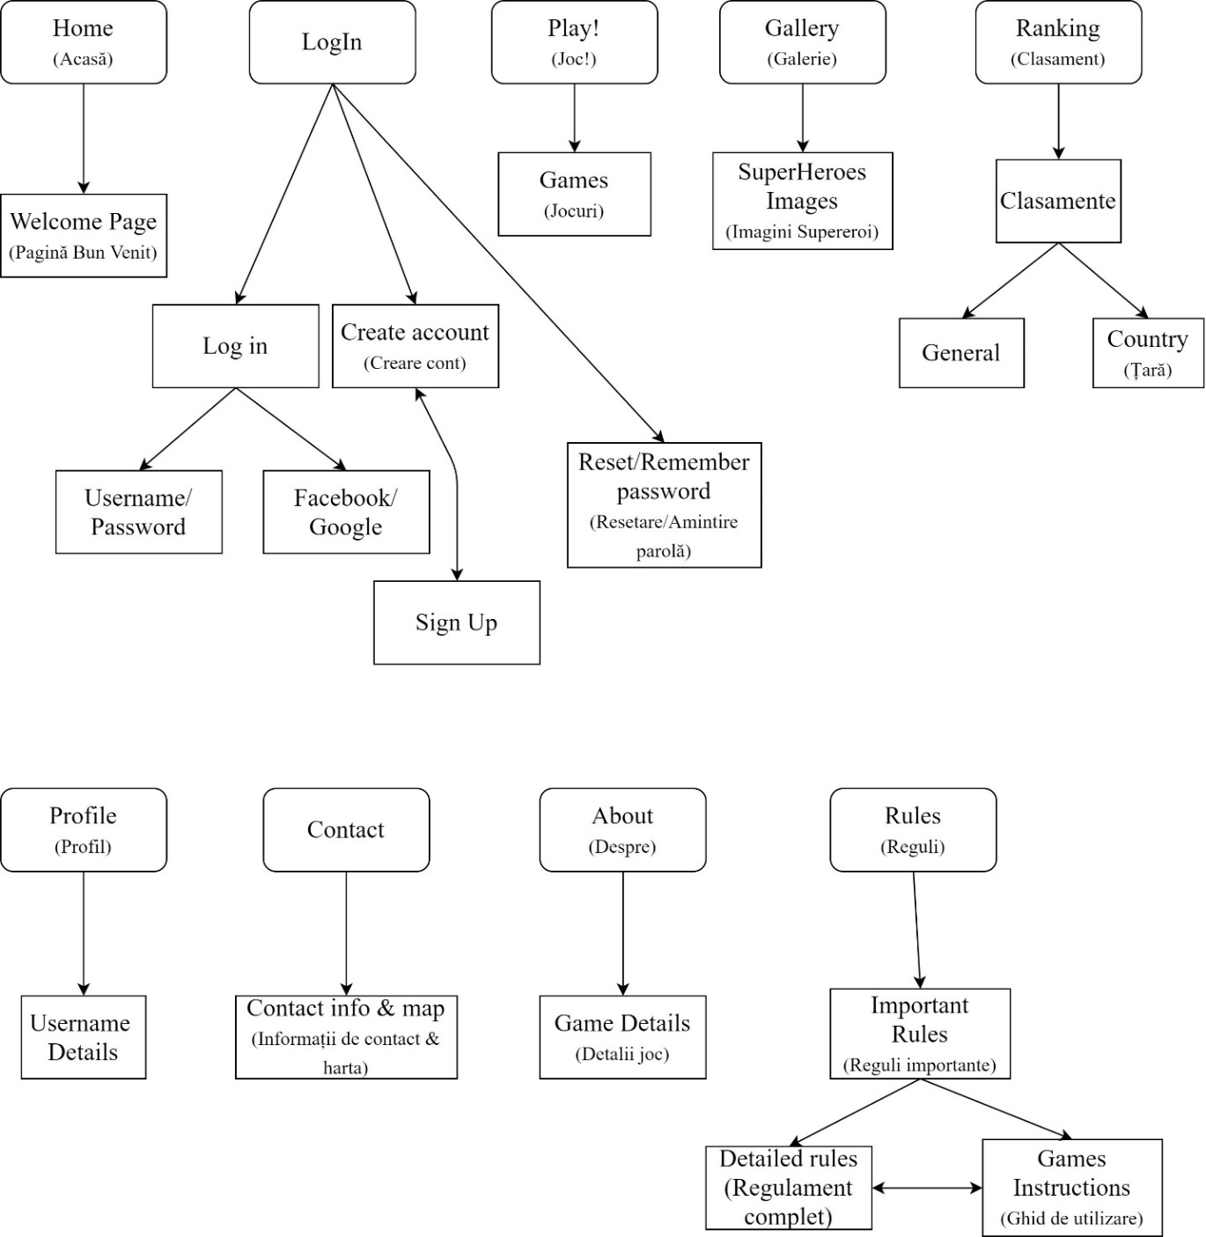

**4.1 Login**

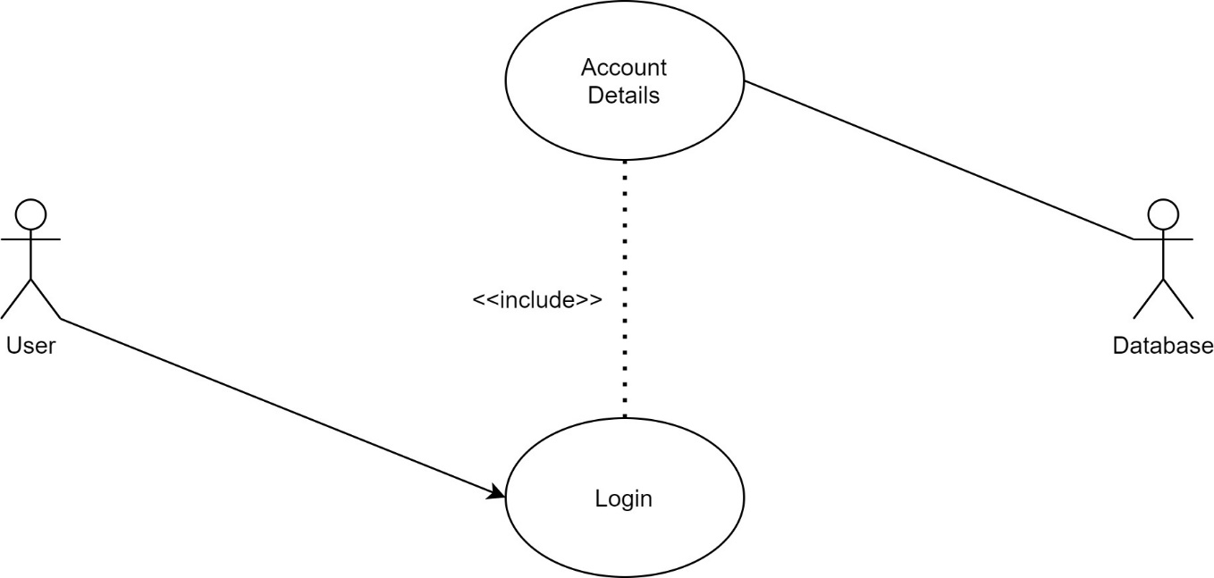

În situația în care un utilizator are un cont existent (inclusiv în baza de date) atunci acesta va avea posibilitatea de a se loga pe site cu ajutorul user-ului și al parolei aferente. Parola va fi stocată în baza de date criptată pentru a evita SQL injection, iar introducerea ei pe terminal se va face în modul *Hide* (parolă codată).

**4.2 Sign-up**

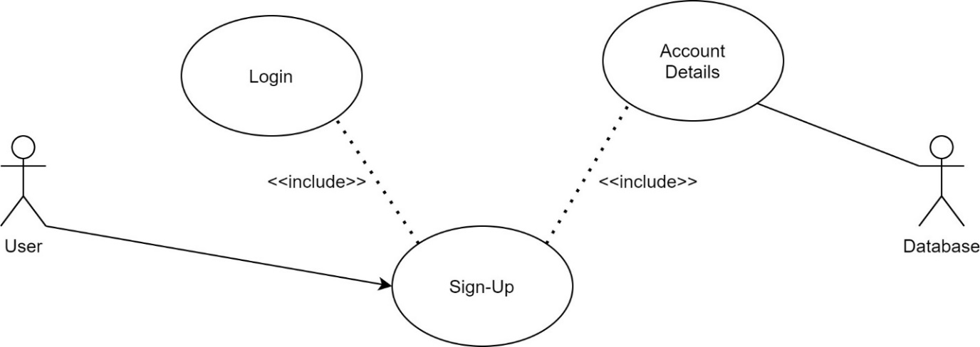

În cazul în care un utilizator nu poate fi corelat cu un user din baza de date a site-ului, atunci acesta va trebui să își creeze un cont nou în care să introducă: user-ul, e-mail-ul și parola.

**4.3 Play Game**

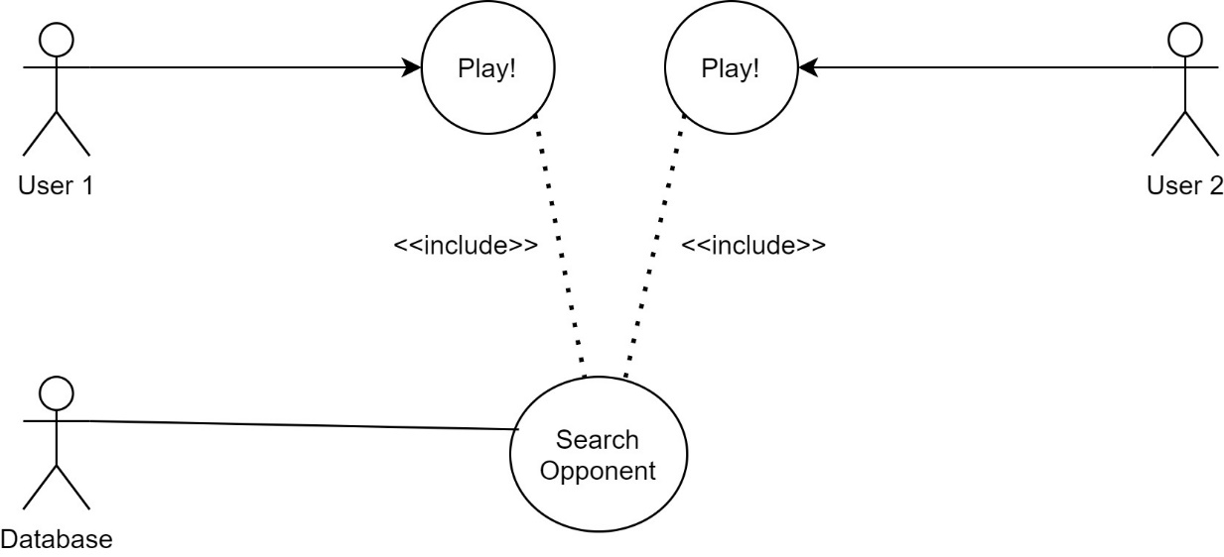

Utilizatorii care aleg opțiunea de a se juca, vor avea posibilitatea să își pună în valoare cunoștințele despre supereroi împotriva unui alt utilizator (real) care are un cont deja creat.

**4.4 Rankings**

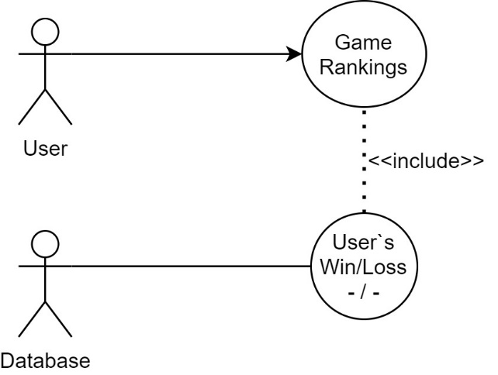

Utilizatorii care își doresc să parcurgă clasamentul general și locul acestora în cadrul clasamentului, vor putea accesa pagina dedicată acestui concept, denumită intuitiv “Rankings”.

**4.5 Galery**

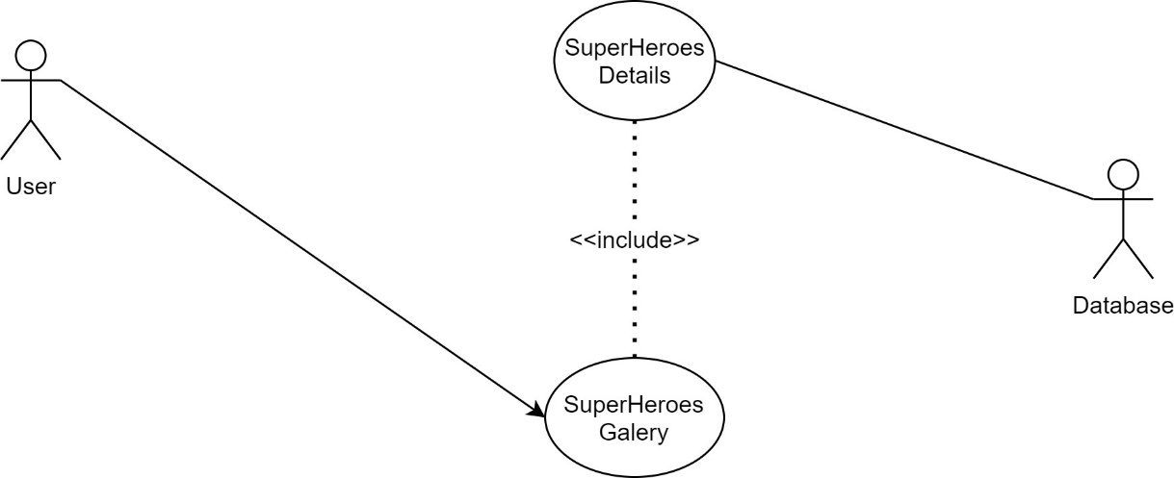

În situația în care un utilizator vrea să-și actualizeze informațiile despre supereroi acesta o poate face accesând pagina “Gallery” care conține detaliile necesare în acest sens.

**4.6 Profile**

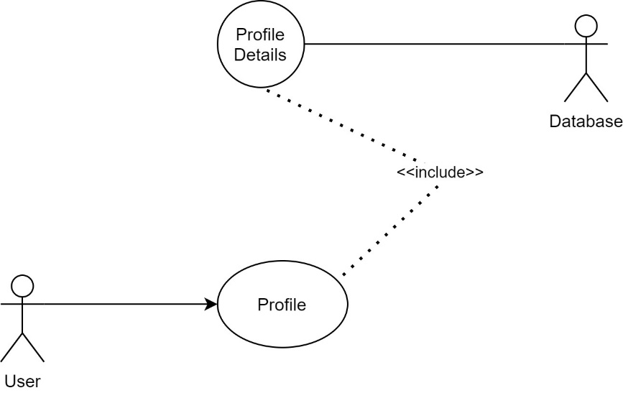

Dacă un utilizator dorește să afle informații despre profilul acestuia (nivel, experiență necesară până la umătorul nivel, raport victorii/înfrângeri) acesta va trebui să utilizeze pagina “Profile” existentă în bara de navigație pentru a avea acces la informațiile dorite.

**4.7. Rules**

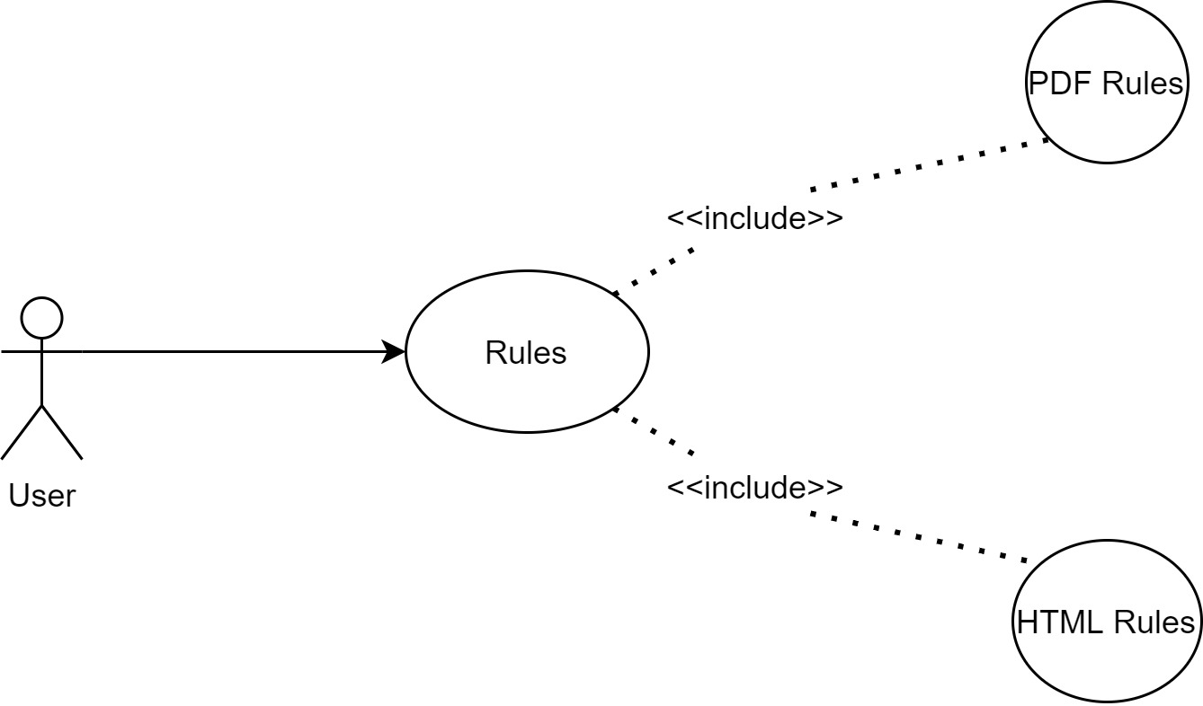

Pentru a putea fi la curent cu regulamentul jocului și pentru a avea în evidență toate detaliile necesare utilizatorul va putea citi 6 reguli importante în pagina dedicată acestora (“Rules”). Tot în cadrul acestei pagini utilizatorii vor putea accesa la regulamentul și ghidul de utilizare complet atât în format PDF, cât și în format HTML. Acestea vor fi dezvoltate în etapa a doua a proiectului.

**5. Internaționalizarea**

Proiectul urmează să fie disponibil atât în engleză, cât și în română, iar utilizatorii vor putea alege limba în care să ruleze jocul. Pentru aceasta vom folosi un API Google Translate pentru traducere automată.

**6. Accesibilitatea**

**1) Responsive**: siteul este creat în mod responsive pentru mai multe rezoluții uzuale ale telefoanelor. Am implementat rezoluțiile standard: 320 px, 375 px, 425 px, 768 px, 1024 px, pentru fiecare HTLM din cadrul proiectului.

**2) Accesibilitate socială**: pentru utilizatorii cu anumite dizabilități sau cu abilități mai reduse în utilizarea internetului, vom implementa un API pentru text-to-spech care să ofere un suport vocal.

**7. Bibliografie**

1. Acu, Călin Ioan – *Optimizarea paginilor Web*, Editura Polirom, Iași, 2003
2. Buraga, Sabin – *Proiectarea siturilor Web. Design și funcționalitate*, Editura Polirom, Iași, 2005
3. Buraga, Sabin (coord.) – *Situri Web la cheie. Soluții profesionale de implementare*, Editura Polirom, Iași, 2004
4. Buraga, Sabin; Tarhon-Onu, Victor; Tanasă, Ștefan – *Programare Web în Bash și Perl*, Editura Polirom, Iași, 2002
5. Tanasă, Ștefan; Olaru, Cristian – *Dezvoltarea aplicațiilor Web folosind Java*, Editura Polirom, Iași, 2005
6. [https://profs.info.uaic.ro/~busaco/teach/courses/Web/Web-film.html](https://profs.info.uaic.ro/~busaco/teach/courses/web/web-film.html)
7. [https://www.slideshare.net/busaco/sabin-buraga-dezvoltator-Web-n-2017](https://www.slideshare.net/busaco/sabin-buraga-dezvoltator-web-n-2017)
8. https://developer.mozilla.org/en-US/docs/Web/CSS/CSS_Box_Model/ Introduction_to_the_CSS_box_model
9. <https://developer.mozilla.org/en-US/docs/Learn/CSS/CSS_layout/Flexbox>
10. <https://developer.mozilla.org/en-US/docs/Web/CSS/Layout_cookbook>
11. https://developer.mozilla.org/en-US/docs/Learn/CSS/CSS_layout/ Positioning